Муниципальное бюджетное общеобразовательное учреждение «Средняя общеобразовательная школа №4» г. Никольска

Развивайка

Практическое пособие по подготовке к школе детей 4-5 лет
.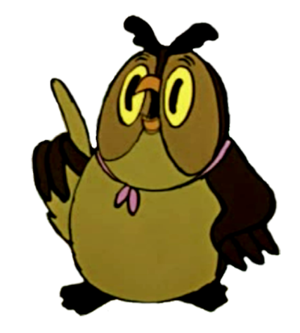
Составитель:
Чаркова Маргарита Анатольевна
учитель начальных классов
высшей квалификационной категории
МБОУ СОШ №4
города Никольска
Пензенской области
2017 г.

Особенности развития, достижения детей 4-5 лет. Примерные занятия по развитию речи, логики, математических навыков, познавательного интереса, мелкой моторики. Логические задания, динамические паузы.

( из опыта работы)

Автор: Чаркова Маргарита Анатольевна
Рецензенты:
Клюкина И.Н. Зав. методическим объединением МБОУ СОШ №4 Белякина Л. В. Заместитель директора по учебной части МБОУ СОШ №4

Предисловие
Программа развития детей 4-5 лет в условиях семьи и общинного детского сада разработана в целях реализации проекта «Раннего развития детей младшего возраста». Данный проект реализует доступность и качество дошкольного образования. Предлагаемая программа призвана восполнить дефицит профессионального воспитания, обучения и развития детей от 4 до 5 лет. Программа адресована педагогам дошкольных учреждений, учителям дополнительного образования, родителям. Материал составлен в доступной форме, предлагает адресатам познакомиться с особенностями развития детей каждого возрастного периода раннего детства. Определяет задачи развития ведущих видов деятельности и достижений ребенка в соответствии с его возрастом.

«Цель обучения ребенка состоит в том, чтобы сделать его способным развиваться без помощи учителя».
Э. Хаббард.
Пояснительная записка.
Какой родитель не мечтает, чтобы его ребенок стал вундеркиндом и блистал среди своих сверстников особыми познаниями Мира сего! Вопросы: «Как это сделать? Что предпринять?» - свербят и будоражат мысли взрослых. Ведь современные родители хорошо знают, что первые шесть лет жизни – это время возникновения гениев; время, определяющее будущее каждого малыша.
Программа «Раннего развития детей младшего возраста» включает в себя интегрированные увлекательные занятия по следующим направлениям:
- Развитие речи, внимания, воображения, логического мышления.
- Развитие слуховой и зрительной памяти
- Развитие мелкой моторики.
Главная цель обучения – всестороннее развитие, обучение и воспитание ребенка. При этом учтено, что современная школа требует от детей более сложных форм умственной и творческой деятельности, более высокого уровня нравственно – волевых качеств, трудолюбия и работоспособности, а также специальных знаний и умений, чем это было необходимо для начального обучения в недавнем прошлом. Кроме того, учтены возрастные особенности восприятия детей.
Ученые, изучающие деятельность детского мозга, психику детей, отметили важное стимулирующее значение функции руки. Они установили, что уровень развития речи детей находится в прямой зависимости от степени сформированности тонких движений пальцев рук. Поэтому, очень важно на каждом занятии предоставлять ребенку возможность работать ручками.
Комплексные занятия помогают ребенку воспринимать с интересом, казалось бы, сложные темы. Примерные разработки занятий, которые приведены в этом сборнике, можно использовать как целиком, так и частично, взяв одно из заданий.
Каждое занятие проводится по определенной тематике, что позволяет малышам успешнее ориентироваться в современном потоке информации, быть более внимательными, правильно воспринимать окружающий мир.
Одно занятие, состоящее из трех циклов, рассчитано на один день в дошкольном учреждении.
Поэтому, на усмотрение педагогов, динамические паузы можно проводить, когда это необходимо, в зависимости от индивидуальных особенностей детей и ДОУ.
Семья, как главный социальный институт воспитания детей раннего возраста, периодически нуждается в получении определенного «пакета» ориентиров в реализации своей воспитательной функции. Это могут быть рекомендации педагогов в виде памяток, буклетов.
Главное, мы должны понимать, что успех ребенка стоит на «трех китах» - педагог, ребенок, родитель.

Только сообща мы придем к успеху!

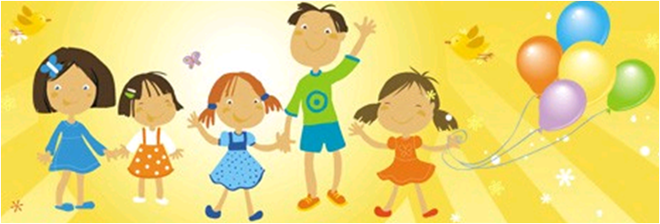

Развитие и достижения малышей 4 - 5 лет

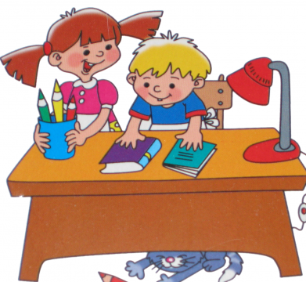

Четвертый год жизни ребенка

Особенности развития

Продолжается интенсивное развитие структуры и функций головного мозга.
Активно совершенствуется способность играть, рисовать, конструировать по собственному замыслу, используя как подручный материал, так и соответствующий возрасту конструктор.
В разных видах деятельности: игре, рисовании, конструировании, а также в повседневном общении, дети начинают действовать в соответствии с заранее намеченной целью. В силу неустойчивости внимания эта цель может "теряться", ребенок быстро отвлекается, оставляет одно дело ради занятий другим.
Усложнение различных видов деятельности влияет на развитие внимания, памяти, более тонкого восприятия окружающих предметов, звуков, цветов.
С развитием речи развивается и мышление малыша.
В этом возрасте малыш начинает с интересом включаться в совместные игры с другими детьми. Развивается сюжетно-ролевая игра. В такой игре ребенок берет на себя определенные роли и подчиняет им свое поведение. В игре проявляется интерес ребенка к миру взрослых, которые выступают для него в качестве образца поведения, обнаруживается стремление к освоению этого мира. У малыша все чаще может возникать желание включаться в совместные игры с другими детьми, однако достаточной согласованности между участниками такой игры еще нет и продолжительность ее невелика.
В игре, рисовании, конструировании происходит знакомство ребенка со свойствами предметов, развивается его восприятие, мышление, воображение. В рисовании и постройках из конструктора, кубиков ребенок изображает и создает предметы в соответствии с заранее намеченной целью. Однако, из-за отсутствия навыков результат этой деятельности часто несовершенен.
Ребенку нравится помогать родителям в домашних делах, самостоятельно выполнять несложные трудовые поручения, за которые его хвалят.
Резко возрастает любознательность детей. Особенно велик их интерес к причинам явлений. Ваш малыш - в возрасте «Почемучек». Вопросы о причинах становятся самыми важными («Почему светит солнце?», «Почему на море волны?», «Почему мальчик плачет?» и т.п.).
Если вы ежедневно читаете с ребенком, то у него повышается интерес к художественным произведениям. Малыш учится различать стихи и прозу, с удовольствием слушает сказки, рассказы, стихи, подражая речевым интонациям взрослых.
Проявляется эмоциональная отзывчивость на музыку. Ребенок различает контрастное настроение музыкальных произведений (веселое, спокойное), узнает знакомые песни и мелодии, называет их. Различает звуки по высоте, тембру музыкальных инструментов (высокий, низкий и средний регистры).
Не смотря на растущую самостоятельность малыша, роль взрослого в его жизни очень велика. Основные побуждения к общению со взрослыми у детей начинают переходить от совместного выполнения действий в познавательную сферу — взрослый начинает выступать как источник разнообразных сведений об окружающем.

Задачи развития

Физическое развитие и развитие движений
- Приучать детей правильно координировать работу рук и ног при ходьбе, беге и лазании по лестницам, горкам.
- Развивать чувство равновесия при приседании (многим детям еще нужно держаться за опору), ходьбе по бревнышкам, невысоким бордюрам, при лазании по лестницам-стремянкам.
- Воспитывать правильную осанку.
- Учить прыгать двумя ногами на месте и через веревочку, досточку или нарисованную на земле полоску (шириной 20 см); прыгать с невысоких предметов (высотой 10-15 см), приземляясь мягко на полусогнутые ноги.
- При играх с мячом помимо бросания и катания мяча учить малыша и ловить мяч, не сильно брошенный с расстояния 0,5-1 м.
- Для развития кисти руки поощрять самостоятельность ребенка в переодевании, играть с мозаикой, паззлами, рисовать, разукрашивать рисунки с крупными деталями, играть в игры с пальчиками, лепить из пластилина, глины, соленого теста.

Развитие речи
- Учить малыша правильно произносить гласные и согласные звуки. Труднее всего в этом возрасте ребенку произносить звуки «л», «р» и шипящие («з», «с», «ц», «ж», «ш», «щ», «ч»).
- Важно учить ребенка вслушиваться в звучание слов и отдельных звуков, пытаться точно повторять сложные для произношения слова и звуки. Малыш должен понимать что такое «звук», и что такое «слово».
- Воспитывать у малыша культуру речи: говорить спокойно, не крича, не торопясь; эмоционально приветствовать, благодарить, прощаться.
- Учить ребенка грамотно строить фразы, согласовывая слова в роде (мужской, средний, женский), числе (единственное, множественное) и падеже; правильно и к месту используя предлоги.
- Обогащать словарный запас детей. Этому способствует чтение детских книжек, рассматривание картинок и составление по ним рассказов, развитие игровой деятельности, описывание знакомых ребенку предметов, животных, событий, явлений природы, рассказывание родителями о своей работе, о том, что делают на работе люди других профессий.
- Обращать внимание ребенка на сходство и различие предметов (глубокий — мелкий, широкий — узкий, высокий — низкий, короткий — длинный) и их местонахождение; на время суток (день, вечер, ночь, утро).
- Учить малыша слушать рассказы взрослых, сказки, отвечать на вопросы по ним. Ребенок и сам может с удовольствием рассказывать известные ему несложные сказки или их фрагменты (2-4 предложения), истории, описывать и придумывать простые сюжеты по картинкам, игрушкам. При этом малыш эмоционально показывает действия персонажей, выделяет голосом их реплики.

Знакомство
с элементами математики
- Учить малыша счету до 5, считая окружающие предметы.
- Научить малыша различать «много» и «один», находить в окружающей обстановке предметы, которых много и которых по одному (много стульев в комнате и один стол).
- Предлагать малышу выделять один предметы из группы («В корзине много моркови, дай мне, пожалуйста, одну») и составлять группы из предметов (букет из цветов, все круглые детали из конструктора, все свои носочки — в отдельный мешочек).
- Учить сравнивать группы предметов, используя приемы наложения («Чего больше — тарелок или ложек? Давай положим по одной ложке в каждую тарелку, и проверим, что останется лишнее»), и приложения («Чего больше — тарелок или ложек? Давай положим по одной ложке около каждой тарелки, и проверим, что останется лишнее»).
- Учить ребенка выражать словами, каких предметов больше (меньше), каких поровну.
- Учить сравнивать два сильно отличающихся предмета по размерам, используя слова «длиннее», «короче», «выше», «ниже», «шире», «уже», «равные», «одинаковые». Учить малыша прикладывать предметы друг к другу, сравнивая их размеры.
- Упражнять ребенка в различении и назывании основных геометрических форм (круг, квадрат, треугольник), находя их в окружающей обстановке (круглая тарелка, квадратный телевизор, треугольный будильник).
- Помогать малышу ориентироваться в направлении движения от себя (направо, налево, вперед, назад, вверх, вниз). Учить различать правую и левую руки, понимать слова «верхняя», «нижняя», «слева», «налево», «справа», «направо».
- Научить ребенка различать и называть отрезки суток (утро, день, вечер, ночь).

Учимся играя
- Обогащать игровой опыт ребенка различными сюжетами из наблюдений, чтения книг, теле-, радиопередач, из личного опыта.
- Поощрять проигрывание сюжетов из окружающей жизни (жизнь семьи, детского сада, поездка на транспорте).
- Поощрять проигрывание сюжетов по сюжетам литературных произведений («Теремок», «Репка», «Машенька обедает» С. Капутикян, «Айболит» К. Чуковского и др.).
- Поощрять выполнение детьми игровых действий, связанных между собой (лечить - ставить градусник, делать укол, смазывать рану йодом; кормить - накрывать на стол, повязывать салфетку, наливать суп, компот).
- Формировать простейшую выразительность при исполнении роли (лягушка скачет, мышка бежит мелкими шажками).
- Учить выполнять роли в совместной со сверстниками игре (шофер - пассажир, мама - дочка, врач - больной).
- В индивидуальных играх с сюжетными игрушками (куклами, мишками, зайцами и т.п.) стремиться оживлять их, разговаривать с ними.
• Использовать в игре игрушки, различный материал: вместо тарелочки - кружки, вместо градусника - палочки, вместо радуги - цветные карандаши.

Социально-личностное развитие ребенка
- Обращать внимание малыша на его половую принадлежность (девочка или мальчик). Поощрять рассуждения ребенка о том, зачем ему нужны руки, ноги, глаза, уши, зубы и др. Объяснять, почему необходимо заботиться и содержать в чистоте свое тело. Показывать те же части тела у животных и наблюдать за тем, как они «умываются».
- Обращать внимание малыша на смену его настроений. Формировать представление о радости и грусти. Наблюдать проявления радостного и грустного настроения у домашних животных (собачка, котенок).
- Формировать положительное отношение ребенка к самому себе как к послушному, хорошему, умеющему правильно себя вести мальчику (девочке).
- Создавать ситуации, способствующие формированию радости и гордости за хорошо выполненное дело (чисто помытые руки, убранные игрушки, аккуратно сложенная одежда, красивый рисунок, танец, песня).
- Учить ребенка называть свои имя и фамилию, имена родителей, бабушек и дедушек; понимать простейшие родственные связи (сын, дочь, внук, внучка, сестра, брат).
- Создавать ситуации совместной игры со сверстниками, учить малыша называть ребят по именам.
- Развивать элементарные представления о дружеских отношениях. Помочь понять, что играть вместе интереснее, да и справиться с любым делом вместе легче.
- Помочь понять малышу некоторые причины возникновения ссор, учить самым простым способам выхода из конфликтов.
- Поощрять у малыша желание стать взрослым. Учить малыша различать детей и взрослых. Рассказывать о том, чем взрослые люди отличаются от детей.
- Учить малыша различать предметы, созданные человеком, и предметы, созданные природой; называть материалы, из которых человек создает некоторые предметы (дерево, металл, стекло).
- Приобщать ребенка к созданному человеком миру прекрасного (музыка, песни, танцы, картины, стихи, рассказы, сказки).

Художественное творчество
При обучении рисованию учить малыша: - правильно держать карандаш, не сжимая его и не слишком сильно нажимая при рисовании
- аккуратно набирать на кисть краску - вести по бумаге только ворсом кисти - рисовать ленточки, дорожки, дождик, забор, клетки, обучая проводить прямые линии - проводить линии, замыкая их в округлые формы (мячик, колесо, шарик, бублик)
- рисовать прямоугольные формы (книжка, дверь, флажок, окошко, дом)
- сочетать кривые и прямые линии, круглые и прямоугольные формы
(дорожка из круглых камешков, солнышко, колобок катится по дорожке, снеговик, цветок).
При обучении лепке учить малыша:
- аккуратно пользоваться глиной или пластилином, не пачкать стол, одежду, лепить на дощечке
- раскатывать ком глины или пластилина между ладонями круговыми движениями (мячик, яблоко)
- раскатывать глину или пластилин в длину (палочки, карандаши) и сворачивать в круг (колечки, бублики, цепочка)
- расплющивать шарообразный кусочек глины или пластилина между ладонями (лепешки, тарелки, печенья, лепестки цветка) - лепить простые предметы, состоящие, из нескольких частей, плотно прижимая одну часть к другой (снеговик, заборчик, шарик на ниточке, цветок).
При обучении аппликации учить малыша:
- аккуратно набирать клей на кисть, намазывать бумагу клеем на клеенке
- по заданию взрослого раскладывать на листе бумаги в указанной последовательности (по цвету) кружки и квадраты, затем последовательно их наклеивать
- составлять узоры на полоске, круге, четырехугольнике, чередуя по цвету, форме и размеру кружки, четырехугольники- составлять из готовых форм изображения простых предметов, последовательно их приклеивать (башенка, снеговик, дорожка из кирпичиков).

- Учить ребенка играть с конструктором, соответствующим его возрасту.
- Учить слушать музыку, петь песни с помощью взрослого и танцевать.

Достижения вашего малыша

Знает и понимает:

- свое имя и фамилию, домашний адрес, имена
родителей, ближайших родственников, друзей;
- знает и соблюдает правила общения: не перебивает говорящего, не вмешивается в разговор старших;
- соблюдает порядок и чистоту в помещении;
- различает части постройки из конструктора, кубиков по величине;
- знает и называет основные детали детского строительного материала, их форму, величину, фактуру;
- знает и называет отличительные особенности внешнего вида животных (по картинкам, сказкам), детенышей домашних животных;
- знает названия минимум двух деревьев, цветущих травянистых растений, комнатных растений;
- знает правую и левую руку;
- понимает слова: верхняя,
- нижняя, слева, налево, справа, направо.

Умеет
- перешагивать через палку или веревку, горизонтально приподнятую от пола на 20-28 см, а к концу года - на 30-35 см;

- произносить все гласные и согласные звуки, кроме шипящих и сонорных (м, н, л);
- общаться со сверстниками, взрослыми;
- употреблять сложные предложения с однородными членами;
- согласовывать слова в роде, числе, падеже;
- повторять за взрослым рассказ, составленный об игрушке и по сюжетной картинке; может составить самостоятельно небольшой подобный рассказ;
- употреблять существительные с обобщающим значением: овощи, фрукты, ягоды, животные;
- находить в окружающей обстановке предметы, которых много и один (много — стульев, один — стол);
- сравнивать группы предметов, используя приемы наложения (бокалы ставит на тарелки, выясняя, таким образом, равно ли их количество) и приложения (вилки раскладывает рядом с ложками, выясняя, таким образом, равно ли их количество), выражать словами, каких предметов больше (меньше), каких - поровну;
- сравнивать два предмета по величине (длине, высоте, ширине), выражать сравнения словами;
- различать и называть основные геометрические фигуры: круг, квадрат, треугольник;
- считать в пределах 5;
- определять направление движения от себя (направо, налево, вперед, назад, вверх, вниз);
- различать и называть предметы ближайшего окружения, их величину, цвет и форму, существенные детали и части, действия предметов;
- сгибать прямоугольный лист бумаги пополам;
- слушать понравившееся музыкальное произведение;
- воспринимать контраст в характере музыки (грустно - весело, бодро - спокойно);

- петь несложные песни с короткими фразами, в сопровождении инструмента, не отставая и не опережая других поющих;
- различать контрастные жанры музыки (колыбельную песенку, веселую пляску, марш);
- самостоятельно одеваться и раздеваться в определенной последовательности;
- с помощью взрослых приводить в порядок свою одежду и обувь;
- самостоятельно и охотно выполнять простейшие трудовые поручения;
- ухаживать за растениями (на подоконнике) и животными (кошечка, собачка, попугай, хомячок);
- бережно относиться к вещам и игрушкам, складывать все на место;
- не выходить из-за стола, не окончив еды;
- ходить прямо, не шаркая ногами, сохраняя заданное направление;
- бегать, сохраняя равновесие, изменяя направление, темп бега в соответствии с указанием взрослого;
- энергично отталкиваться в прыжках на двух ногах;
- прыгать в длину с места не менее чем на 40 см;
- катать мяч в заданном направлении с расстояния 1,5 м; бросать мяч двумя руками от груди; бросать мяч двумя руками из-за головы; бросать мяч вниз о пол и вверх 2-3 раза подряд и ловить его;
- метать предметы правой и левой рукой на дальность на расстояние не менее 5 м;
- ползать разными способами: опираясь на кисти рук, колени и пальцы ног, на стопы и ладони, на животе, подтягиваясь руками.

Пятый год жизни ребенка

Особенности развития

Активно совершенствуется способность играть, рисовать, конструировать по собственному замыслу, используя как подручный материал, так и соответствующий возрасту конструктор.
Усложнение различных видов деятельности влияет на развитие внимания, памяти, более тонкого восприятия окружающих предметов, звуков, цветов.
С развитием речи развивается и мышление малыша.
Возникает и совершенствуется умение ребенка планировать свои действия, создавать замысел и воплощать его заранее обдуманными способами.
Ребенку нравится помогать родителям в домашних делах, самостоятельно выполнять несложные трудовые поручения, за которые его хвалят.
Ваш малыш учится обследовать предметы, последовательно выделять в них отдельные части и устанавливать соотношение между ними.
На многие вопросы дети пытаются ответить самостоятельно, прибегая к элементарным опытам, направленным на выяснение неизвестного.
Наряду с ситуативными эмоциями, под влиянием воспитания, у ребенка начинают складываться чувства, выражающие более устойчивое отношение к людям и явлениям. Проявляется стремление быть полезным для окружающих и внимательным к их нуждам. Формируется умение подчинять свои желания требованиям взрослых, проявлять чувство ответственности за порученное дело, результат которого важен для окружающих.
В тесной связи с нравственными чувствами у детей развиваются эстетические чувства и отношения, повышается способность откликаться на образное содержание песни, картины, иллюстрации, сказки, рассказа, стихотворения; ярко проявляется сочувствие к положительному персонажу художественного произведения.

Задачи развития

Физическое развитие и развитие движений
Закреплять навык правильной координации рук и ног при ходьбе, беге и лазании по лестницам, горкам.
• Развивать чувство равновесия при приседании, ходьбе по бревнышкам, невысоким бордюрам, при лазании по лестницам-стремянкам.
Воспитывать правильную осанку.
- Давать возможность малышу ходить и бегать вместе с другими детьми. Учить не наталкиваться друг на друга.
- Учить ребенка останавливаться после бега по Вашему сигналу («Стоп!», свисток, хлопок).
- Играя, учить малыша бегать между расставленными предметами (кеглями, кубиками), не роняя и не сбивая их.
- Поддерживать желание ребенка прыгать выше, прыгать дальше, спрыгивать с невысоких предметов (высотой 20 см), перепрыгивать через камушки, палочки, кубики, досточки, канавки, другие невысокие предметы, шириной до 20 см.
- Разнообразить игры с мячом. Учить подбрасывать мяч вверх, бросать о землю и ловить его; прокатывать мяч между предметами («ворота» шириной 50 см) с расстояния 1,5-2 м; бросать мяч в корзину, ящик или коробку с расстояния 1-1,5 м.
- Одобрять игры малыша, в которых он подлезает под стулья, скамейки и другие безопасные невысокие предметы, залезает на горки, лесенки, стремянки, висит и перехватывает руками на перекладине, перелезает через предметы.
- Для развития руки развивать навыки самостоятельного переодевания, использовать разукрашки, побуждать ребенка рисовать, обводить плоские фигурки, блюдца, лепить из пластилина, глины, соленого теста, играть с мозаикой, собирать паззлы.

Развитие речи
• Добиваться правильного произношение всех звуков, особое внимание уделяя сложным звукам «л», «р», «з», «с», «ц» «ж», «ш»,«щ», «ч».
Знакомить ребенка с тем, что слова состоят из разных звуков. Полезно играть с ребенком со словами и звуками: называть слова, начинающиеся на заданный звук, выделять интонацией заданный звук в словах.
- Воспитывать у малыша культуру речи: уметь обратиться с просьбой к взрослому и к сверстнику, приветствовать гостей, благодарить, угощать, уступать место.
- Продолжать учить ребенка грамотно строить фразы, согласовывая слова в роде (мужской, средний, женский), числе (единственное, множественное) и падеже; правильно и к месту используя предлоги. Учить правильно изменять слова, используемые в повседневной жизни, образовывать названия детенышей знакомых ребенку животных в единственном и множественном числе, названия предметов, посуды.
- Уделять внимание правильному пониманию и точному употреблению слов. Помогать ребенку использовать в речи антонимы (слова с противоположным значением: добрый - злой, большой - маленький, высокий - низкий) и синонимы (слова, со схожим значением: ковер, палас, коврик; шкаф, шифоньер, гардероб). Использовать обобщающие слова (игрушки, мебель, одежда, посуда, овощи) и поощрять ребенка к их использованию в разных видах деятельности (в игре, труде, рисовании, рассказывании, общении). Расширять представления ребенка об окружающих предметах, природных явлениях, о правилах поведения, общественной жизни, о профессиях и на этой основе обогащать словарный запас детей.
- Включать ребенка в беседы взрослых, учить правильно задавать вопросы и отвечать на них. Поощрять малыша придумывать и рассказывать рассказы об игрушках, по картинкам, пересказывать небольшие, хорошо знакомые ему сказки и рассказы. При этом малыш эмоционально показывает действия персонажей, выделяет голосом их реплики.

Знакомство с элементами математики
• Поощрять малыша самостоятельно считать в пределах 5. В играх учить узнавать цифры от 0 до 5, используя для этого написанные на бумаге, на доске цифры, объемные фигурки цифр из настольных игр, сделанные из пластилина.
- Пересчитывать с ребенком группы предметов (до 5), учить сравнивать между собой две группы предметов по количеству («Одна, две, три моркови. Одна, две, три, четыре луковицы. Три меньше, чем четыре. Моркови меньше, чем лука»). Показать, как сделать так, чтобы в обеих группах предметов было поровну (добавить предмет в меньшую группу, или наоборот — убрать предмет из большей группы).
- Учить отсчитывать нужное количество предметов («Отсчитай столько же ложек, сколько на столе тарелок», «Принеси две вилки»).
- Добиваться правильного ответа на вопросы «Сколько всего?» (количественный счет), «Который по счету?» (порядковый счет).
- Продолжать учить ребенка сравнивать, соизмерять предметы по длине, ширине, высоте, толщине путем прикладывания их друг к другу. Показать, как можно сравнить два предмета, используя третий предмет (условную меру), например веревочку, или палочку. Учить малыша расставлять предметы в возрастающем или в убывающем порядке, используя при этом слова «самая высокая», «ниже», «еще ниже», «самая низкая» (широкая, узкая, длинная, короткая).
- Учить различать и называть круг, квадрат, прямоугольник, треугольник. Сформировать представление, что геометрические фигуры могут быть разных размеров, и их можно сравнивать.
- Учить обозначать словами положение предмета по отношению к себе (справа - окно, позади - шкаф, впереди - стол, вверху - потолок, внизу - пол). В играх учить малыша двигаться в заданном направлении (вперед, назад, влево, вправо, вверх, вниз). Добиваться уверенного знания правой и левой руки.
- Научить понимать и пользоваться словами «вчера», «сегодня», «завтра».

Учимся играя
- Продолжать обогащать игровой опыт ребенка различными сюжетами из наблюдений, чтения книг, теле- радиопередач, из личного опыта.
- Развивать совместные с другими детьми сюжетно-ролевые игры («Семья», «Магазин», «Больница» и др.).
- Поощрять проигрывание сюжетов по сюжетам литературных произведений.
- Учить сопровождать игру разговорной речью, разнообразными выражениями лица, выразительной походкой, действиями и жестами.
- Развивать умение использовать в игре разнообразные игрушки, подручные материалы (желуди, ленточки, палочки, камушки).
- Учить ребенка играть с другими детьми, выполнять правила игры.
- В индивидуальных играх с сюжетными игрушками (куклами, мишками, зайцами и т.п.) продолжать стремиться оживлять их, разговаривать с ними.
Социально-личностное развитие ребенка
Дать представление ребенку о том, что он является человеком. Рассказать, чем человек отличается от животных (может думать и говорить о том, что думает; может создавать своими руками предметы, сочинять, рисовать), и чем он на них похож (части тела, органы чувств).
• Прививать бережное отношение к своему телу, чистоплотность. Расширять представления о чувствах и эмоциях, испытываемых ребенком и наблюдаемых им у других людей. Обратить его внимание на то, что когда он радуется, то хочет прыгать, улыбаться, поделиться своей радостью. Когда он расстроен, он может грустить, плакать, он не хочет играть, разговаривать. Так же, как и любой другой человек.
- Формировать правильное отношение к хорошим и плохим своим поступкам. Поддерживать стремление малыша к хорошему поведению.
- Закреплять представление ребенка о своих умениях («Я умею убирать свои игрушки, помогать маме и папе, аккуратно есть, одеваться»).
- Учить ребенка знать свои имя, фамилию, домашний адрес и телефон.
Формировать представление ребенка о семье, чувство любви и заботы к членам своей семьи. Включать малыша, по мере его сил, в подготовку семейных праздников.
- Учить выполнять общие для всех правила поведения (не обижать друг друга; помогать друг другу; каждой вещи - свое место).
- Развивать представление о том, что такое дружба. Расширять элементарные представления о том, какими качествами должен обладать друг.
- Учить простым способам примирения после ссоры. Объяснять причины ссор.
- Рассказывать, зачем и как работают и отдыхают взрослые люди. Рассказывать малышу о профессиях мамы, папы и близких людей.
- Учить различать предметы, сделанные руками человека и созданные природой. Объяснять для чего и из чего (из каких материалов) человек делает предметы быта, технику, что все созданное человеком для чего-то кому-то нужно.
- Рассказывать, что есть люди, которые умеют хорошо петь, рисовать, сочинять стихи и музыку, писать книги. Этих людей называют художниками, поэтами, композиторами, писателями. Объяснять, для чего они нужны людям.

Художественное творчество
При обучении рисованию учить малыша: - рисовать круглые, овальные, прямоугольные и треугольные формы, ровно проводить линии, изображая не сложные знакомые предметы (цветок, дом, яблоко, тарелку, кружку, солнышко, тучку)
- осознанно использовать при рисовании различные цвета, правильно подбирая их к изображаемому предмету
- изображаемый предмет или сюжет должен быть расположен на всем листе бумаги для рисования
- закрашивать рисунки карандашом, при этом не сильно сжимать его в пальцах, не рвать бумагу, не менять направления штрихов в пределах одной формы, не выходить за контуры предметов
- закрашивать рисунки кистью, при этом водить кистью только в одном направлении, проводить мазки сразу, не останавливаясь от края до края, не выходить за края формы
- составлять узор на квадратном или круглом листе бумаги.
При обучении лепке учить малыша:
- совершенствовать умение ребенка раскатывать кусочек глины или пластилина прямыми или круговыми движениями ладоней.
- расплющивать шарик между ладонями, придавать ему овальную, круглую или цилиндрическую формы (яблоко, огурец, помидор, колбаска).
- лепить предметы из нескольких частей, прочно соединяя их между собой прижимая и примазывая.
- защипывать края заготовок пальчиками, закругляя или заостряя их (морковь, огурец, пирожок).
- вдавливать пальцами для получения углублений (чашка, пиала),
- загибать края расплющенной формы (тарелочка).
При обучении аппликации учить малыша: - правильно держать ножницы и отрезать ими полоски, вырезать квадраты, прямоугольники, делать на них косые срезы - вырезать из прямоугольников овальные, а из квадратов круглые формы, закругляя концы- составлять и приклеивать узоры из различных геометрических форм разных цветов на круглой, квадратной или прямоугольной бумажной основе
- выкладывать и наклеивать изображения предметов из 2-3 форм (дом, поезд, елка).
- учить ребенка играть с конструктором, соответствующим его возрасту.
- учить слушать музыку, петь песни с помощью взрослого и танцевать в соответствии с характером музыки.

Достижения вашего малыша

Знает и понимает:
- свое имя и фамилию, домашний адрес, имена родителей, ближайших родственников, друзей;
- знает и соблюдает правила общения: не перебивает говорящего, не вмешивается в разговор старших, здоровается и прощается со сверстниками, поддерживает непринужденную беседу, знает и выделяет звучание отдельных музыкальных инструментов (рояль, скрипка, аккордеон, гитара, флейта);
- узнает песни по мелодии;
- знает о пластилине и его свойствах;
- знает правила работы с карандашом, кистью, с красками и глиной, выполняет их;
- имеет представления о лесных ягодах (съедобных и несъедобных);
- различает и называет бабочку, жука;
- имеет представление о жизни диких животных (заяц, белка, еж) в природных условиях;
- имеет представление о домашних животных (о пользе, о труде людей по уходу за ними);
- имеет представление о выращивании растений из семян;
- знает названия 3-4-х деревьев, одного кустарника, 3-4-х травянистых растений, 2-х новых комнатных растений;
- различает и называет части суток;
- имеет представление об армии, охраняющей нашу Родину; знает некоторые рода войск;
- имеет представление о труде людей в городе и сельской местности;
- знает основные трудовые действия повара, врача;
- знает о разных видах общественного транспорта;
- знает название родного города, села;
- знает состав чисел от первого пятка из отдельных единиц (1 палочка, еще 1 палочка, еще 1 палочка, еще 1 палочка, еще 1 палочка — получается 5 палочек) и из двух меньших (4 ложки и еще одна — получится 5 ложек);
- знает цифры от 0 до 5 (0,1,2,3,4,5);
- знает правую и левую руку; узнает и называет круг, квадрат, прямоугольник, треугольник;
• сравнивает пять предметов разной длины, ширины, высоты; понимает соотношение между ними;

Умеет
- правильно произносит все звуки родного языка;
- использует в речи существительные, обозначающие профессии;
- употребляет существительные с обобщающим значением: овощи, фрукты, ягоды, животные (дикие, домашние), деревья, посуда, одежда, и др.;
согласовывает слова в роде, числе, падеже;
- пересказывает небольшие сказки, детские рассказы;
- составляет рассказ по сюжетной картине, игрушке, предметам;
- употребляет в речи простые и сложные предложения;
- считает в пределах 5 (количественный счет);
- отвечает на вопрос «Сколько всего?»;
- сравнивает две группы предметов, используя счет;
- определяет направление движения от себя (направо, налево, вперед, назад, вверх, вниз);
- имеет представление о понятиях Республика, Родина;
- правильно предает в рисунке форму, строение предметов, расположение частей, соотношение по величине;
- изображает в одном рисунке несколько предметов, располагая их на одной линии, на всем листе, связывает единым содержанием;
- создает узоры на полосе, квадрате, круге, ритмично располагая элементы;
- рисует по представлению и с натуры овощи, фрукты, игрушки, передавая их форму и строение;
- располагает изображение на всем листе на одной лини и на широкой полосе;
- владеет навыками скатывания (глины, пластилина) прямыми и круговыми движениями, расплющивания, соединения в виде кольца, защипывания края формы;
- умеет лепить предметы из нескольких частей, правильно располагая части и соблюдая пропорции;
- правильно держит ножницы и действует ими;
- режет по диагонали квадрат и прямоугольник;
- составляет и наклеивает узоры из растительных и геометрических форм на полосе, квадрате, круге, розетке;
- создает постройки по рисунку из пластмассового, деревянного конструкторов;
- складывает бумагу по показу (оригами «лодочка», вертушка);
- может пришить к ткани кисточки, брелоки.
- различает виды музыкального искусства (народная музыка, композиторская, инструментальная, вокальная);
- поет протяжно, подвижно, четко произносит слова;
- умеет связывать представления музыкальных образов с явлениями окружающей жизни («как будто ручеек бежит»);
- самостоятельно одевается и раздевается; аккуратно складывает и вешает одежду;
- умеет с помощью взрослых приводить в порядок свою одежду и обувь (чистить, просушивать);
- убирает на место строительный материал, игрушки, моет их;
- помогает воспитателю стирать кукольную одежду, подклеивать книги, коробки, протирать пыль;
- вместе со взрослым охотно убирает на улице мусор, подметает двор, расчищает снег;
- умеет выполнять некоторые виды работ на огороде и в цветнике (посев семян, поливка, рыхление);
- приводит в порядок используемое в трудовой деятельности оборудование (очищает, просушивает, относит на отведенное место);
- самостоятельно аккуратно моет руки (по мере загрязнения, после пользования туалетом), лицо, умеет правильно пользоваться мылом и вытираться полотенцем;
- умеет пользоваться расческой, носовым платком и чистить зубы, следит за чистотой ногтей;
- при кашле, чихании отворачивается, прикрывает рот носовым платком;
- пищу берет понемногу, тщательно ее пережевывает
- умеет пользоваться ложкой, вилкой, ножом, салфеткой;
- выходя из-за стола, тихо задвигает стул, благодарит взрослых;
- употребляет слова, выражающие просьбу, благодарность (спасибо, пожалуйста);
- уважительно называет сверстников по имени, разговаривает в приветливой форме;
- умеет уступать, внимательно слушать товарища;
- делится игрушками;
- с удовольствием помогает сверстникам, вежливо отвечает на просьбу, вопрос;
- умеет вести себя в соответствии с правилами культурного поведения на улице в помещении;
- охотно выполняет просьбы и поручения взрослых, предлагает свою помощь;
- прыгает в длину с места не менее чем на 70 см;
- ловит мяч кистями рук с расстояния до 1,5 м;
- отбивает мяч о землю (пол) не менее 5 раз подряд;
- ходит и бегает легко, ритмично, сохраняя правильную осанку, направление и темп;
- прыгает через скалку.

Примерные конспекты занятий
Занятие 1. Развитие речи. Математика. ЗОЖ. Лепка.
Тема: Сказка «Колобок». Круг. Полезная пища. Настроение.
Цели:
- Познакомить с признаками круга через сказку «Колобок».
- Научить распознавать круги среди других предметов.
- Познакомить с вредной и полезной пищей.
- Поговорить об эмоциях. Учить работать с пластилином.
Оборудование: фланелеграф с героями сказки «Колобок», картинки с животными из этой сказки. Мяч, пластилин, картон. Можно использовать игрушки.
Ход занятия:
- Вступление.

1. На доске картинки: (волк, лиса, медведь, заяц)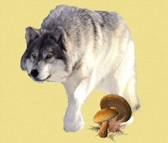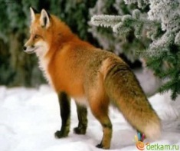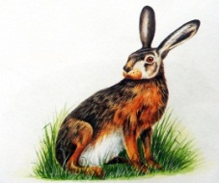
- Что общего у этих животных? (все дикие)
- Кто из них лишний, почему? (заяц - может быть и домашним животным)
Описание каждого животного:
«Лиса какая? Рыжая, хитрая. Медведь какой? Косолапый, неуклюжий. Волк какой? Серый, голодный. Заяц какой? Трусливый, маленький.
- В каких сказках можно их встретить? ( «Теремок», «Рукавичка», «Колобок»). На фланелеграфе – герои сказки
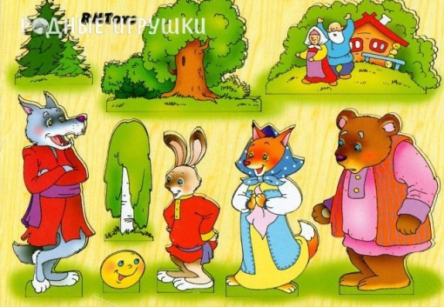
- В таком ли порядке встретил их Колобок? (расположить правильно)
- Работа над темой занятия.
Знакомство с кругом.
1.- Что сделал Колобок, после того, как его поставили на окно? (спрыгнул и покатился)
- Почему Колобок мог катиться? (был круглым)
Вывод: круглые предметы не имеют сторон и углов. Им ничего не мешает.
- А что еще бывает круглым? (колесо, мяч, арбуз и т. д.)
- Найти и показать круглые предметы вокруг нас.
Наглядно показать, как катится мяч.
Разучивание стихотворения:
«Колобок упал с пенька, Жаль беднягу Колобка! Он крутился и пыхтел; Очень уж залезть хотел. Пятый раз упал с пенька! Жаль беднягу Колобка!»

Динамическая пауза. Игра с мячом.
- Закрепление.

- – Как думаете, с каким настроением сидел Колобок на окне? (грустным). Почему?
-А когда спрыгнул и покатился по дорожке? (веселым) - Что вы делаете, когда вам весело? Улыбнитесь. – Каким был Колобок: добрым или злым? Злился ли он на зверей? (нет, он всем пел веселую песенку). – А когда Колобок должен был испугаться? (когда встретил лису)
2. Работа по картинкам.
На доске иллюстрация:
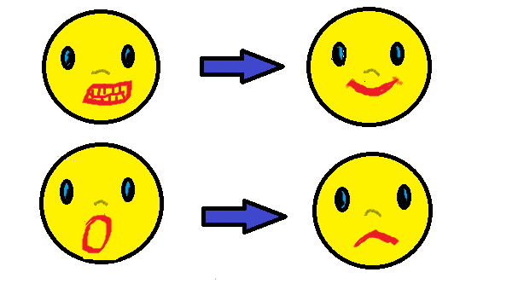
- Покажите Колобка, который сидел на окне, а который пел песенку. Какой из них испугался, а какой разозлился?
Обобщение: наше настроение отражается на наших лицах.
- А у вас какое сейчас настроение? Почему?
3. Практическая часть.
« Печем Колобка» На картоне в готовый круг помещаем пластилин и размазываем его по всей фигуре. После этого предложить детям самим «выбрать» настроение для своего Колобка.
4.Здоровое питание.
- А из чего сделан Колобок? (из теста). Что еще сделано из теста? Эти продукты называют мучными. Употреблять эти продукты необходимо, но в небольших количествах. Употребление мучного в больших количествах, приводит к полноте, проблемам со здоровьем.
- А что полезно кушать? (овощи и фрукты). Назовите овощи и фрукты круглой формы (помидор, яблоко, апельсин и т. д.)

- Обобщение. Подведение итогов.

Занятие №2. Знакомство с окружающим миром. Математика. Аппликация.
Тема: «Медведь». Понятия «вверху», «внизу», «спереди», «сзади». Геометрические фигуры. Работа со звуками.
Цель:
- Познакомить с повадками животного.
- Определять местоположение предметов.
- Развивать речь, моторику.
Оборудование: иллюстрации к сказке «Айболит», медведя. Разноцветные геометрические заготовки. Картинки с животными на букву «м».
- Вступление.

1.На доске иллюстрации к сказке « Айболит».
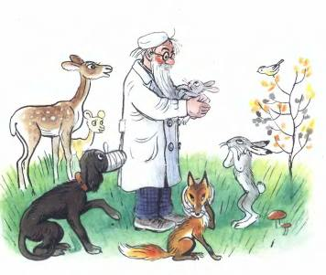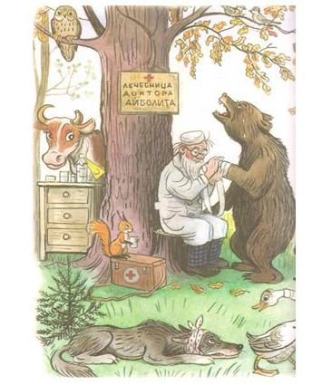
Рассмотреть картинку, ответить на вопросы:
- Что происходит? Кто пришел к Айболиту на прием? - Кто стоит ближе всех, дальше, в стороне? Сзади?
- Почему щенок грустный? Что случилось с лисой, гусем, зайкой, волком и т. д. А что могло произойти с мишкой?
- Заучивание стихотворения:
Мишка в ямку угодил. Сильно лапку повредил. Плачет, лапку он сосет. Айболит его спасет!
- А что вы знаете о медведях? Выслушиваются рассказы детей о животном.
- Работа по теме занятия.

- Сообщение о жизни, повадках, местах обитания медведя.
«Как известно, зимой медведи спят, но, оказывается, не все медведи просыпаются и доживают до весны. Все зависит от того, насколько плотно насытился медведь осенью. Если он набрал достаточно жира, то зиму он проведет спокойно, в спячке. Но если он не достаточно подкрепился, то зимой он погибнет». (Картинка с медведем на доске)

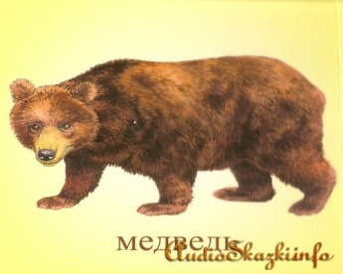

Произнесем слово « медведь». Какой звук слышим первым? Проговорить несколько раз.
Как звучит – твердо или мягко? Проговорить твердый звук.
- Речевая зарядка:
Мо, мо, мо (2 раза) - любят дети эскимо. Му, му, му (2 раза) – эскимо кому? Ме, ме, ме (2 раза) – эскимо МНЕ!
Делается вывод: Обозначает твердый и мягкий звуки.
Назовите животных, которые начинаются со звуков (м) или (мь). Мышка, макака, муравьед, и т. д. Картинки вывешиваются на доску. Назвать другие предметы на эти звуки.
Динамическая пауза.
- Практическая часть.

- Раздать детям геометрические фигурки разных цветов.
Назвать фигуры, указать цвет.
- На какие группы можно их разделить? (по цвету и по форме) Разделить сначала по цвету, потом по форме. Из фигурок предложить детям выложить мишку:
- Где должна быть голова? (вверху)
- Куда поместить ушки? (на голову). А туловище? (ниже головы)
– Где должны быть лапки? (1 слева, 1 справа)
- Чего не хватает медвежонку? (ножек)
-Куда их поместим? (вниз)
2. Выкладываем фигурки по порядку, в форме медведя, приклеиваем. Еще раз называем сверху вниз все части, указывая местоположение.
Проговариваем названия цветов.

- Обобщение. Подведение итогов.

Занятие №3. Развитие речи. Знакомство с окружающим миром. Аппликация. Математика.
Тема: Животные, которые спят зимой. Произношение звука (ж). Закрепление геометрических фигур.
Цели:
- Продолжить знакомство с животными, которые впадают в зимнюю спячку, с использованием элементов занятий по математике и развитию речи.
- Закрепить знания о геометрических фигурах.
- Научить слушать новый звук, произносить его.
- Прививать аккуратность, умение пользоваться клеем и наклеивать детали по заданному месту расположения.
Оборудование: демонстрационный материал, геометрические фигуры, заготовки для аппликации.
Ход занятия
- Повторение пройденного.

а) Работа с геометрическими фигурами.
На доске фигуры:

Назвать фигуры, указать их основные признаки.
- Какая фигура слева? Справа? Где квадрат?
Выйти к доске и расположить их так, чтоб треугольник оказался вверху, а квадрат внизу. Что теперь посередине? На что похоже? (на домик), для кого? - Как называется домик для животных? (норка)
б) - О каком животном говорили на прошлом занятии? (о медведе). Вспомним стишок. - Что узнали о нем? Какие животные тоже спят зимой?

- Работа над новой темой.
Прежде чем поместить картинку, загадать загадку:

Лежала между елками
Подушечка с иголками.
Тихонечко лежала,
Потом вдруг убежала.

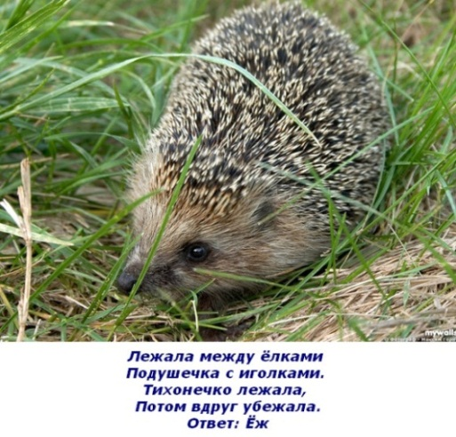
- Сегодня мы будем говорить о ежике.
1. Вместе с детьми собрать информацию, отвечая на вопросы: (где живет еж, чем питается, для чего ему нужны иголки) – А кто из вас видел ежа? Опишите его.
2. Работа по тексту:
«Я ежик. Я домой спешу. Листьев в норку наношу, Чтобы в теплой спать норе, Когда стужа на дворе». - Где будет спать ежик? Что он принесет к себе в норку? Для чего?
Составление рассказа о ежике. Проговорить звук (ж), назвать слова с этим звуком.
3. Выполнение задания на листочках. Обвести ежика по пунктирной линии, разукрасить, называя необходимые цвета.
- Сколько ежиков? А грибочков? А яблочек? Чего больше? (поровну)
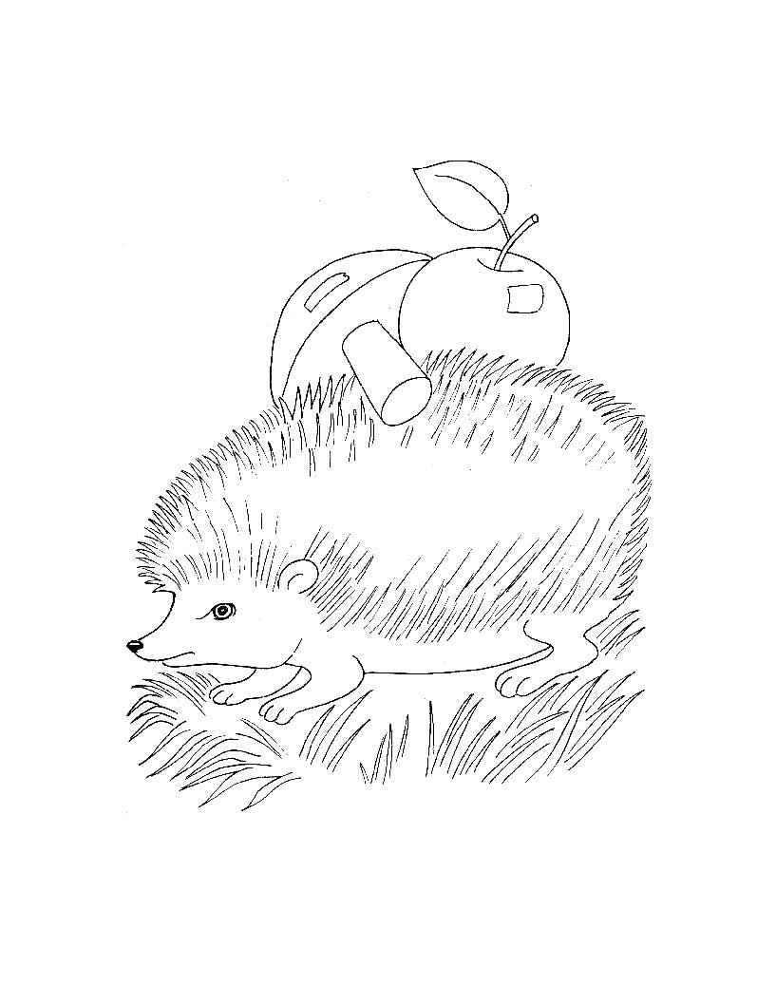

Динамическая пауза.
4. Заучивание стихотворения:
«Бежит ежик по тропинке, Несет яблочки на спинке. Раз, два, три, четыре, пять. Будет еж зимою спать!»
- Практическая часть.

- Чтобы нашему ежику хорошо спалось, давайте сделаем ему норку.

Детям раздаются: кружок, треугольник, грибочек, яблоко и белый картон.

- Какой формы норка? (круглой) Расположить кружок посередине.
- А какой формы крыша? Треугольник приклеить сверху.
Яблоко приклеить справа, а грибок слева.
Назвать форму яблока и грибка, вспомнить предметы такой же формы.
Можно еще добавить элементы.

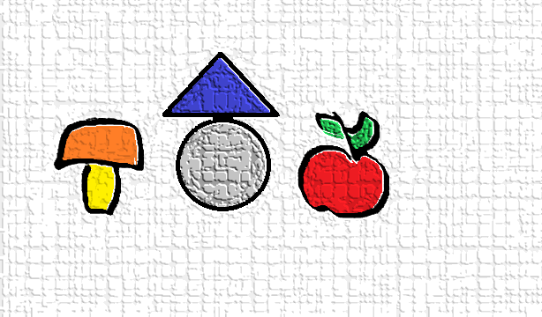

- Обобщение. Подведение итогов.

Занятие №4. Математика. Развитие речи. Рисование. Знакомство с окружающим миром.

Тема: Число и цифра «1». Ориентировка в пространстве. Домашние птицы.
Цели:
- Познакомить с числом 1, работать с понятиями «первый, много- мало, больше- меньше».
- Учить ориентироваться в пространстве: наверху, внизу, над, в, на, перед.
- Развивать логическое мышление, навыки сравнения, сопоставления, наблюдательность, внимание и память, математическую речь.
- Прививать умение работать в коллективе, воспитывать уважение друг к другу.
Оборудование: настольный театр, счетный, раздаточный материал, таблицы по математике Глена Домана.
Ход занятия
- Повторение.
- О чем говорили на прошлом занятии?
- Что нового узнали? Что понравилось?
(Выборочно прослушать чтение стихов наизусть)

- Работа над темой:

1.Отгадать загадку:

Алая бородка, алый гребешок,
Важная походка. Кто я? (петушок)

На стол выставляется настольный театр: домик, петушок, дерево, елка, скамейка.
- Сколько петушков? А домиков, елок? (по 1)
- Покажите столько пальчиков, сколько назвали предметов.
На доске появляется таблица Глена Домана с предметами по одному. Дети зрительно запоминают.
Вывод: предметы, которых по одному, обозначаются числом 1, и записываются цифрой 1.

- - Назвать предметы вокруг нас, которых по одному.
- А что всегда в единственном числе? (солнце, луна, у человека - рот, нос)
Предложить детям нарисовать предметы, которых по одному.

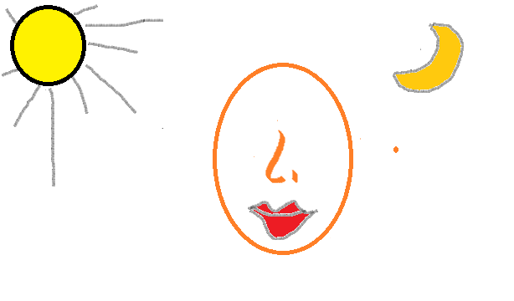
- Заучивание стихотворения:

Вот петух шагает важный, Петуха узнает каждый. Носит шпоры господин, Во дворе петух ОДИН!
Динамическая пауза. Игра.
- Ориентировка в пространстве.
- Работа по тексту:
«Ходит по двору петушок. У него на голове красный гребешок. Лапами петух кучу разгребает, курочек с цыплятами созывает».

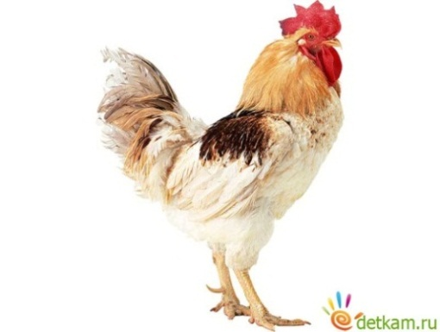

- Что на голове у петушка? – Кого он зовет? – Почему его слушают птицы? – Что еще есть у петушка? (шпоры, бородка) – Где живет? – Какая это птица? (домашняя)
Обобщение: Петух - домашняя птица, живет в курятнике, он там главный. Ходит сам по себе, смотрит за порядком.
- Развивающая игра «Найди петушка».
Предложить детям закрыть глаза и поменять местоположение петушка в настольном театре. Открыв глаза, дети отмечают, где он находится.
Желательно, чтоб употребляли слова: «наверху, внизу, на, в, перед, слева, справа». Тот, кто первым дает правильный ответ, выходит и становится ведущим.
- А мы с вами, где находимся? – А где ваши родители? – На чем лежат ваши книги и листы? – Где будем играть после занятий?
- Рисование и творчество
- Сегодня занятие необычное. Мы встретили петушка, который мог незаметно перемещаться с места на место. А сейчас мы с вами станем настоящими фокусниками. Покажите свою ладошку. На что она похожа? Положите ладошку на лист бумаги, обведите ее.
Все эти действия выполняются одновременно с детьми на доске. Некоторым детям необходимо помочь.
- Теперь подрисовываем к большому пальцу «клювик», наверху «гребешок», и «бородку», внизу рисуем лапки.

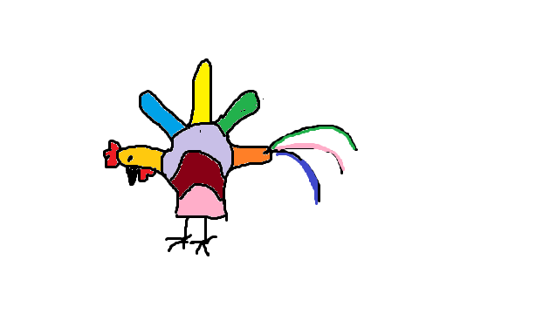

- Обобщение. Подведение итогов.

Занятие №4. Математика. Знакомство с окружающим миром. Развитие речи. Конструирование.
Тема: Сравнение предметов по высоте. Игрушки.
Цели:
- Учить сравнивать предметы по высоте.
- Находить в окружении одинаковые и разные по высоте предметы.
- Закреплять понятия «первый - последний»
- Уметь описывать игрушки, используя слова «маленький – большой, твердый – мягкий»
- Развивать внимание, наблюдательность.
Оборудование: мягкие игрушки, пирамидки, кубики, мяч, кукла, счетный материал, конструктор.
Ход занятия:
- Повторение.

- На столе в ряд стоят игрушки:
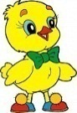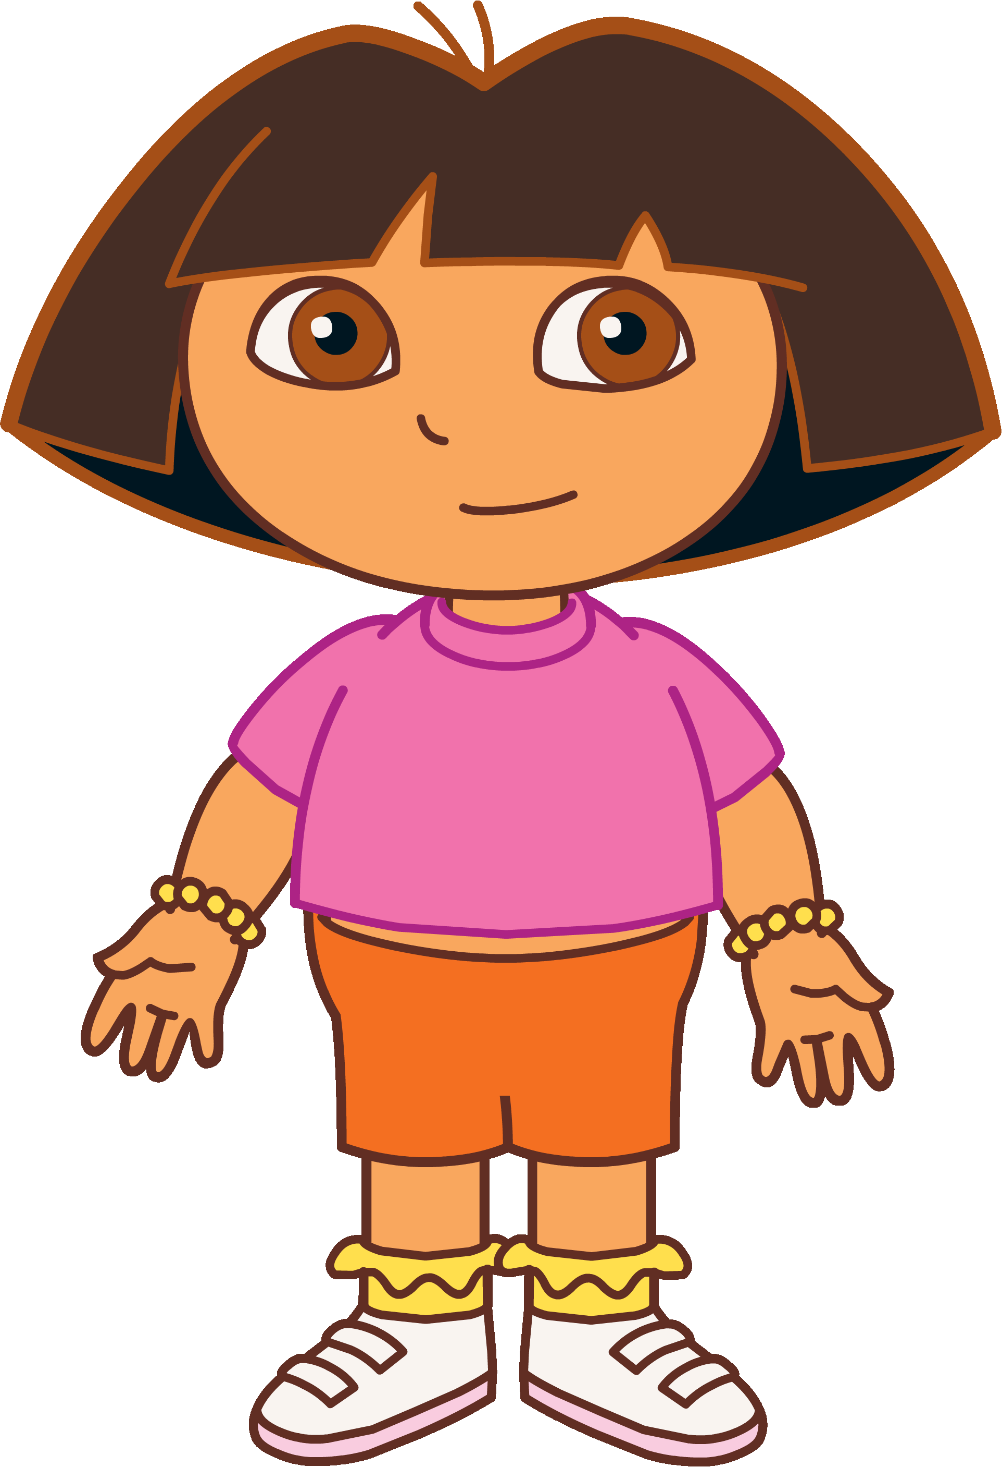
Можно и другие, о которых уже шла речь на занятиях.
Предложить детям рассказать о животных, которых они помнят с предыдущих занятий. Вспомнить стишки о них.
- Что общего у этих предметов? Как их можно назвать одним словом? (все предметы - игрушки)
- Работа над темой занятия:

- – Кто из игрушек сидит первым, а последним?
Можно провести игру «Что изменилось?» Дети закрывают глаза, а игрушки меняют местами, можно спрятать одну. - А теперь кто первый? Назвать самую высокую игрушку, самую низкую. Как определили?
- Выставляются 2 пирамидки, одинаковые по цвету и форме, но различные по высоте.

- Какая из двух пирамидок выше, первая или вторая? - Почему? На какой из них деталей больше? Что будет, если на первой добавить верхнюю деталь? (… )А на второй убрать? (… )
Вывод: фигуры станут одинаковыми.
Динамическая пауза. Игра.
- Закрепление.

- Возвращаемся к игрушкам.
- Какая игрушка лишняя? Почему? (кукла - она твердая, а остальные – мягкие, все остальные-животные)
- А кто обычно играет с куклами? (девочки) А мальчики, с какими игрушками играют?
2. Работа по иллюстрации.
На картинке изображен мальчик, который за веревочку тянет игрушечный грузовик.
« На прогулку я иду, Грузовик с собой беру. За веревочку качу. Разбегаюсь и кричу».
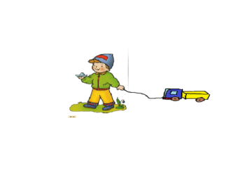
- Куда отправился мальчик? – Что он взял с собой? – За что он тянет грузовик? – Что он делает потом?
Заучивание стихотворения.
- – А с какими игрушками любите играть вы? - Какая самая любимая? Опишите ее: большая или маленькая, высокая или низкая, твердая или мягкая?
Выслушиваются рассказы детей о своих любимых игрушках, можно заранее попросить принести, чтоб показать всем.
- Конструирование.
Дети располагаются по 4 человека за столами. На каждом столе по конструктору. Предложить построить домик для своей игрушки.
После выполнения задания все домики ставятся на выставку.
- Чей домик получился выше? Ниже? Как узнать?
– Сколько деталей в каждом домике?
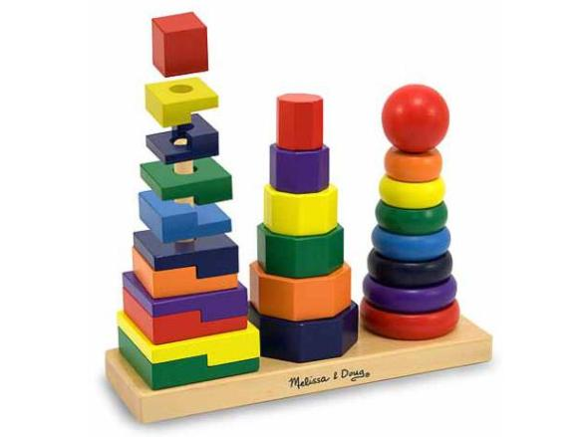

- Обобщение. Вывод.

Занятие 5. Развитие речи. Знакомство с окружающим миром. Музыка. Аппликация.
Тема: Весна. Птицы. Понятия «высоко, низко, быстро, медленно. Работа над произношением звуков.
Цели:
1. Познакомить с признаками весны, с пользой птиц.
- Учить применять понятия «высоко, низко, быстро, медленно».
- Работать над правильным произношением звуков.
- Приучать работать с бумагой, точно располагать предметы в заданном месте.
Оборудование: иллюстрации на весеннюю тематику, картинки птиц, музыка с пением птиц, заготовки к аппликации. Магнитная доска.
Ход занятия:
- Повторение изученного.
- – Назвать признаки весны, проговаривая предложение:
« Если……….., значит, наступила весна».
- На доске иллюстрации на тему «Весна».
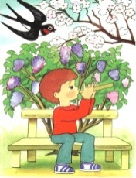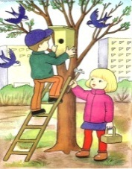
Предложить детям внимательно рассмотреть картину и доказать, что изображена весна. «Это весна, потому что…».
- А какие птицы возвращаются весной? Как они называются? А те, которые зимуют?
Обобщение: птицы бывают перелетные и зимующие.
- Работа над темой занятия.

- Назвать птиц, которые на картинках:
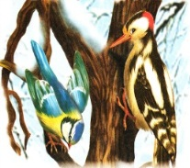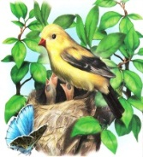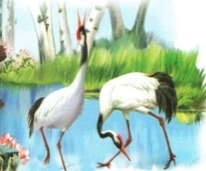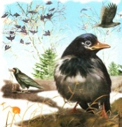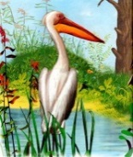
- Какую пользу приносят эти птицы? (поедают вредных насекомых, грызунов, лечат деревья, красиво поют) На усмотрение, можно подобрать информацию о каких-нибудь птицах. Например, «Дятел - лесной доктор».
2. Развивающая игра «Действия птиц». На вопрос «что делают птицы?», ответить одним словом и изобразить это действие. (Летают, поют, вьют, чирикают, кормят, заботятся и т. д.)
Заучивание стихотворения:
Да, да, да. Да, да, да! Дятел прилетел сюда. До, до, до. До, до, до! Долбит клювом он дупло!
Динамическая пауза. Игра.
- – Как стучит дятел по дереву? (тук-тук) А ворона как каркает? (кар-кар) А воробей? А филин?
- А кто слышал, как поют соловьи? Ставится запись с пением птиц.
Предложить детям закрыть глаза и представить поющих птиц. После записи спросить: «О чем вы сейчас думали, что увидели?» - А когда мы поем? (когда хорошее настроение) – А сейчас у вас какое настроение?
Можно спеть веселую песню.
- Закрепление. Работа над понятиями «высоко, низко, далеко, близко».

- На магнитной доске заранее подготовлен шаблон рисунка:

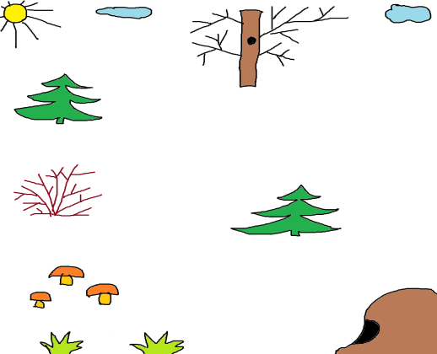
На столе лежат фигурки животных и птиц. Предложить детям расположить их при помощи магнитов в нужном месте. ( Использовать те, какие есть в наличии)
- Где оказались птицы? Почему? А животные?
Вывод: птицы летают высоко. – Кто оказался ниже всех?
2. На картинках, с которыми работали ранее, назвать самых высоких птиц, тех, кто ниже. Можно предложить назвать самого высокого ребенка и самого низкого.
- Что помогает птицам летать так высоко? (крылья) Назовите предметы, у которых тоже есть крылья. (Насекомые, самолеты)
- Аппликация.
Раздать детям картон голубого цвета и вырезанные заготовки птиц, солнца, ежика и деревьев. Предварительно выяснив, кто должен быть высоко, а кто ниже, расположить фигурки и приклеить.

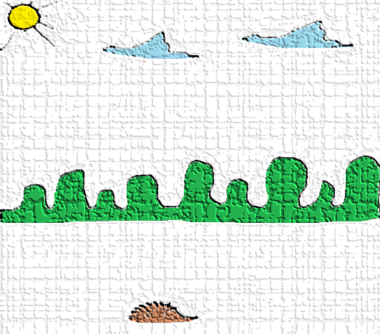

- Обобщение. Вывод.

Занятие 6. Развитие речи. Математика. Знакомство с окружающим миром. Рисование.
Тема: Зоопарк. Число 2. Закрепление понятий «один, много».
Цели:
1. Вспомнить животных, которых можно встретить в Зоопарке. Поговорить об их детенышах.
- Познакомить с числом 2, учить соотносить цифру 2 с соответствующим количеством предметов.
- Развивать математические понятия «один, много», учить сравнивать предметы между собой по количеству, уравнивать их разными способами.
- Развивать память, мышление и внимание.
- Воспитывать уважение друг к другу.
Оборудование: наглядный материал, набор игрушек «Дикие животные», раздаточный материал, фланелеграф.
Ход занятия:
- Вступление. Работа по картинкам.

- Рассмотреть животных:
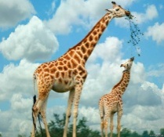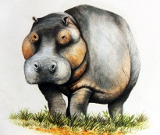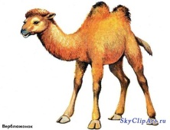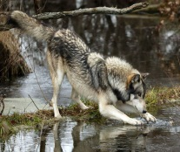
- Что это за животные, как их назвать одним словом? (дикие) Докажите. Где можно их встретить? – Кто из вас был в Зоопарке, каких животных вы там видели? Выслушать рассказы детей.
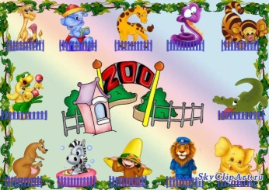
- А можно этих животных держать дома? Почему это опасно?
Заучивание стихотворения:
Зи, зи, зи. Зи, зи, зи. Обезьяну привези! Зя, зя, зя. Зя, зя,зя. Обезьянам тут нельзя! Зи, зи, зи. Зи, зи, зи. В Зоопарк ее вези!
Физминутка.
- Игра «Потерялся ребенок». Закончить предложения:
«Ветер поднялся, бушует, ревет. Каждая мама ребенка зовет. Тихо бормочет мама спросонок: - Помогите скорей, потерялся ребенок! – Как зовут? – Не припомню никак! – Помогите найти в зоопарке ребенка! Львица зовет………………львенка. Слониха зовет…………….слоненка. Лисица зовет………………..лисенка. А кенгуру - своего………….кенгуренка».
- Работа над темой занятия.

- Развиваем слуховую память и внимание. На фланелеграф прикрепляется фигурка львенка, а потом щенка.
« В зоопарк привезли маленького львенка. Он был в клетке один. Львенок скучал. Тогда в клетку впустили щенка. Щенок подбежал к львенку и лизнул его в нос. Началась веселая игра». - Кого привезли в Зоопарк? – Кого впустили в клетку к львенку? – Что стали делать львенок и щенок? – Почему им стало весело? С другом всегда веселее!
2. Восстановление текста по памяти.
Динамическая пауза. Игра.
- Закрепление. Знакомство с числом 2.
- - Сколько детенышей было в клетке сначала? (1) Положите столько же синих кружков перед собой.
- Сколько добавили детенышей? (еще 1) Добавьте 1 красный кружок.
- Сколько зверят стало в клетке? (2) – А у вас кружков? (тоже 2) – Как получили?

Вывод: один и один будет два.
- Вернуться к первым картинкам с животными.
Предложить детям внимательно посмотреть, сколько животных на каждой иллюстрации, назвать лишнее. ( Жирафы - их двое, а всех по одному)
- Что нужно сделать, чтоб их стало поровну? (добавить к каждому еще 1) - Сколько станет животных на каждой картинке? (по 2) – А если нет больше животных, как по-другому можно сравнять количество? (убрать 1 жирафа) – Сколько тогда их станет? (по 1)
- Как думаете, кому веселее - жирафам, которых 2, или остальным животным, которых по одному?
Вывод: одному на свете плохо, грустно и трудно прожить.
- Игра «Найди пару».
На столах у детей стоят фигурки животных из набора. Назвать, какие животные в гостях у каждого? Выяснить сколько их (по одному). – Как думаете, хорошо им одним? Что нужно сделать, чтоб их стало по 2? Из общего количества предложить детям самостоятельно найти нужную пару.
- Логическое рисование.
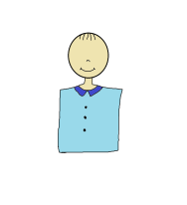
Раздать детям листы с готовым шаблоном. Дорисовать человечку то, чего не хватает. - Что дорисовали? (глазки, уши, руки, ноги…) Сколько частей нарисовали? – А у вас, сколько глаз, рук и т. д.?
- Обобщение. Вывод.

Занятие №7. Развитие речи. Знакомство с окружающим миром. Математика. Лепка.
Тема: Осень. Овощи. Цвета предметов.
Цели:
- Познакомить с признаками осени.
- Учить распознавать цвета. Делить предметы на группы по разным признакам.
- Закрепить понятия «большой, маленький», счет в пределах 2.
- Поговорить о пользе овощей.
- Приучать самостоятельно работать с пластилином.
Оборудование: фланелеграф с фигурками овощей, иллюстрации осени. Разноцветные кружки, картинки по теме «Одежда», пластилин, картон.
Ход занятия:
- Работа по группам предметов. Цвета.

- На фланелеграфе – по 3 разных овоща:

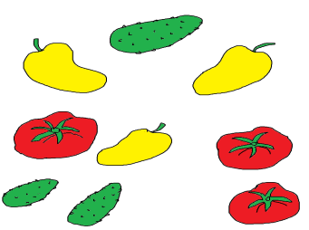
- Назвать предметы каждой группы.
- Каким общим словом можно назвать все эти предметы?
Предложить детям подойти и объединить одинаковые овощи в группы.
- Ищем сходства и отличия.
Совместно с детьми выяснить, чем похожи овощи каждой группы (названием, формой, цветом). Чем отличаются? (размером)
- Назовите цвет каждой группы. Покажите кружок такого же цвета. На столах у детей набор цветных кружков. - Что еще бывает такого цвета? (дети называют свои примеры)
3. Счет предметов.
- Сколько больших огурцов? 1, положите столько же кружков зеленого цвета. – А сколько больших помидоров? Положите столько же красных кружков.
Обобщение: каких кружков больше? Каких меньше? Как сделать, чтоб их стало поровну? Добавьте еще 1 зеленый кружок.
- Сколько стало? (Стало по 2, поровну). - Что вы знаете о пользе овощей? Почему они полезны? - Что нужно сделать, прежде чем их есть? - Какие еще овощи вы знаете?
Когда дети называют по одному овощу, остальные могут показывать кружок нужного цвета.

Динамическая пауза. Игра.
- Работа по теме занятия.

- Признаки осени. Составление рассказа.
- Когда мы собираем урожай овощей? (осенью) - Что еще происходит в это время года?
Рассмотреть иллюстрацию и рассказать, что происходит на картинке.
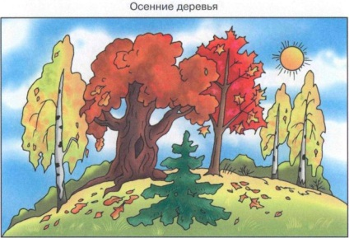
Описать небо, солнце, деревья, листья и т. д. Показать те цвета, которые видите на деревьях (желтый, красный, оранжевый, зеленый). - Что происходит с листочками после того, как они станут красными и желтыми? Как это явление называется? (листопад) Физминутка:
Ветер дует нам в лицо, Закачалось деревцо. Ветер тише, тише, тише.… А деревья – выше, выше!
Обобщение: Осенью поспевает урожай, идут дожди. Изменилась природа, изменился наряд деревьев. - А что-нибудь меняется в одежде людей?
- Закрепление.
Дети называют предметы осенней одежды, на доске в это время выставляются картинки по теме «Одежда».
Одна неправильная картинка «случайно» попадает в этот ряд.
- Ребята, кто видит лишнюю одежду? Почему она лишняя? - Посмотрите, а правильно ли одета девочка? Назовите предметы ее одежды.
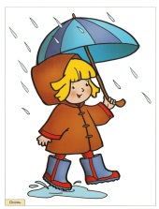
Заучивание стихотворения:
Дождик, дождик! Кап, кап, кап! Не мочи дорожки. Все равно пойду гулять. Надену сапожки!
- Художественная лепка.

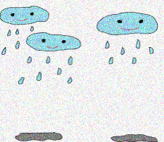
- Откуда идет дождик? Что образуется на земле после дождя? Сегодня мы сами будем «делать» тучки и дождь. Размазать пластилин по готовому контуру. Из пластилина сделать маленькие капельки и разместить под тучками. Внизу по контуру сделать лужи.
- Обобщение. Подведение итогов.

Динамические паузы и физминутки
- « Покажи правильно!»
Заранее приготовить игрушки или другие предметы разных форм. Показывать детям по одному предмету.
Дети должны поднять ту геометрическую фигуру, которая соответствует показанной игрушке.
Можно поменять потом задание. Показать геометрическую фигуру и вызвать по одному ребенку. Он находит из числа предметов те, которые соответствуют данной фигуре.

- « Кто быстрей!»
Дети делятся на 2 команды. Каждая команда должна найти как можно больше игрушек той формы, которую им покажут. Игрушки находятся по всей комнате. Например, показать круг. Дети ищут предметы круглой формы за определенное количество времени. По сигналу ведущего останавливаются, и подсчитывается количество собранных игрушек на каждом столе.

- «Куда пойдешь и что найдешь?»
Положить заранее игрушки в нужные места. По одному вызывать детей и проговаривать им задание: - Направо пойдешь - куклу найдешь; налево пойдешь - зайчонка найдешь; вперед пойдешь - грузовик найдешь; а назад пойдешь - мяч найдешь. Куда пойдешь?
Ребенок выбирает направление, называет его и то, что должен найти. Когда игрушка будет найдена, он рассказывает, куда пошел и где ее нашел.

- Игра на наблюдательность «Подумай и ответь».
Детям предложить подумать и сказать, чего у всех и каждого по два. Важно получить разные ответы, поэтому задайте вопрос: «А ты как думаешь, что у тебя по два?» (Два уха, две руки, ладони, пятки, два колена и т. д.) После чего сказать, чего только по одному. (Один рот, живот, лоб, одна шея, голова, лицо.) Важно, чтоб дети согласовывали числительные с существительными. Можно ответы показывать на себе.

- « Листопад»
Понадобятся листья, собранные на участке. Разбросать листья на полу. Тем, кто справа – собрать все красные листья. Тем, кто слева – все желтые. Затем обратить внимание, в каком букете листьев больше. Дать возможность детям самим найти способ объяснить свой ответ. Можно разложить их один под другим или наложить листья одного букета на листья другого.
- « Больше – меньше»
Разделить детей на 2 команды: в одной - мальчики, в другой – девочки. Предложить мальчикам расставить по порядку все машинки от самой маленькой до самой большой. Девочкам –кукол – наоборот, от самой высокой, до самой низкой. Можно попросить потом встать самого высокого мальчика возле самой маленькой машинки, а самую низкую девочку – возле самой высокой куклы. Обратить внимание на речь детей при объяснении своих действий.

- «Назови пару»
Дети образуют круг. Ведущий стоит в центре. Он по – очереди бросает детям мячик, называя животного.
Если это животное дикое, то ребенок в ответ должен назвать другое дикое животное. Если названо домашнее животное, то нужно придумать домашнее. Если птица – то птицу.

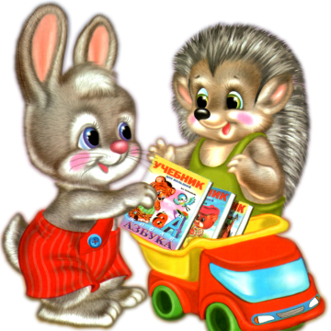

«Прыг, скок, один, два - (прыгают и 2 раза хлопают, Побежала детвора. бегут, Два, один, прыг, скок - прыгают и 2 раза Продолжается урок». хлопают)
***
« Посмотрите, мой щенок (показывают руками, На арене выступает: показывают эти части, Носом, лапками, хвостом, действия) Ловит мячик и кидает».
***
« Девочки и мальчики - ( сомкнуть пальцы и поднять Разминаем пальчики. сначала левую кисть, затем О решетку их потрем - правую и разомкнуть) И ладошки разомнем».
***
«Белка сушит сыроежки. (прыгают, поджав ручки Лапкой с ветки рвет орешки. руки вверх – срывают, Прыг – скок! Ой, ой, ой – прыгаем, и едят орешки) Будет кушать их зимой»!
***
« Поросенок говорит: У меня живот болит. Ел морковку, ел картошку, (изображают, как едят, И капусты съел немножко. потом держатся за А потом еще горох – живот) В животе переполох! Ох!»
***
«Едем, едем, едем – руки вверх!» А показать в стороны. «Едем, едем, едем – повернулись назад!» Но показать что-нибудь другое.
Важно, чтоб дети правильно повторяли только то, что говорит ведущий, а не изображает.
***
«Щуки плавали, ныряли (изображают ныряния в воду, В чистой тепленькой воде. наклон вперед, То согнутся, разогнутся, наклон назад, зарываются) То зароются в песке».
***
«Осень наступила, (руки вверх и качают Листики летят. изображают летящие Ветерок качает, листочки все ниже) В саду – листопад!»
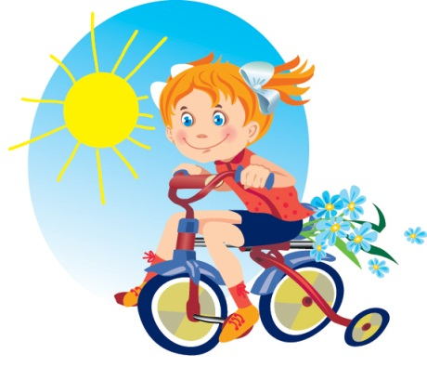

Логические задания к занятиям по развитию мелкой моторики.
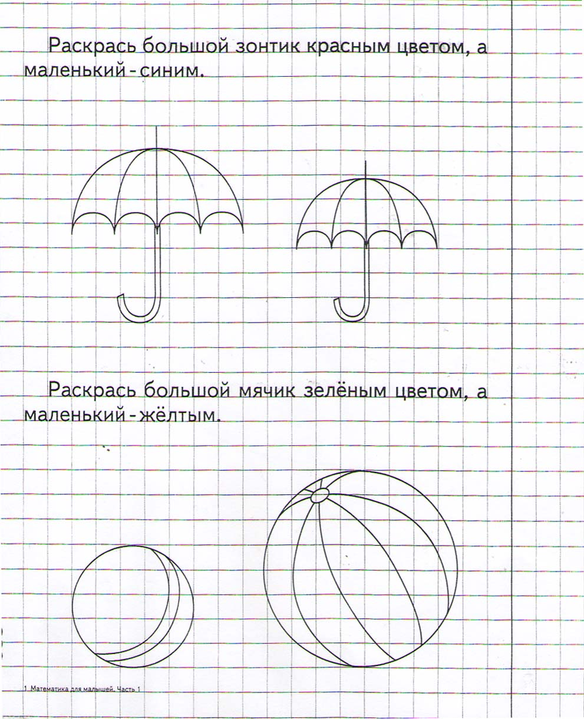
При сравнении предметов по размеру, это задание поможет наглядно увидеть разницу. Кроме того, идет повторение цветов. Можно спросить, какой предмет находится справа, а какой слева, количество больших и маленьких.
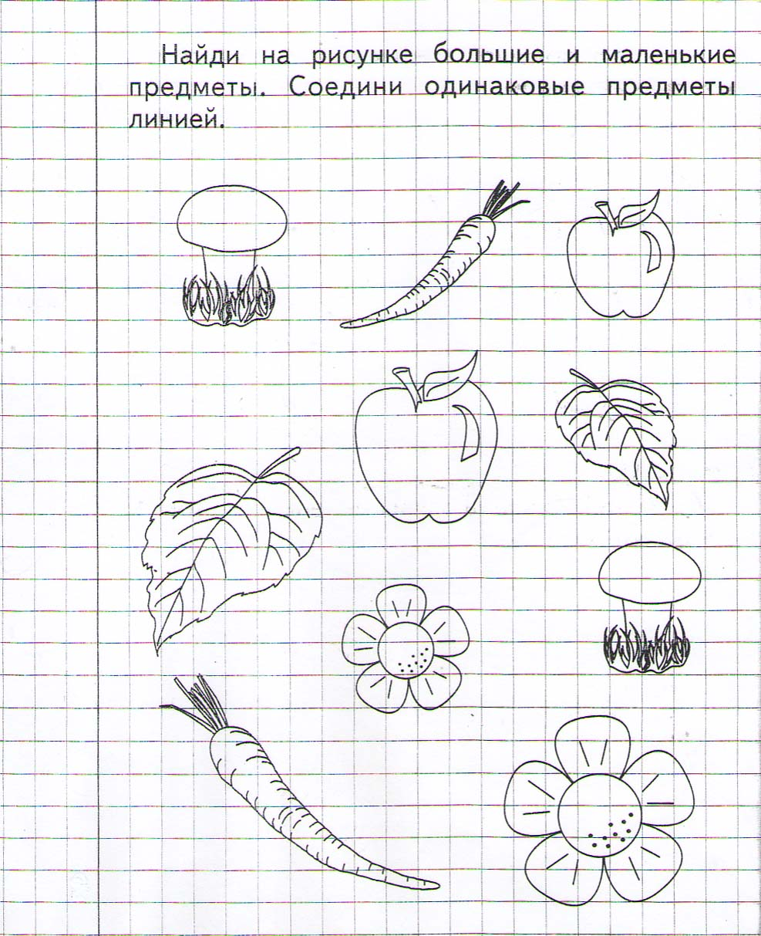
При изучении темы «Осень» это упражнение очень актуально. Можно побеседовать об изменениях цвета листьев, сборе урожая, о том, что цветы отцветают. Закрепить понятия «вверху», «внизу», счет до двух.
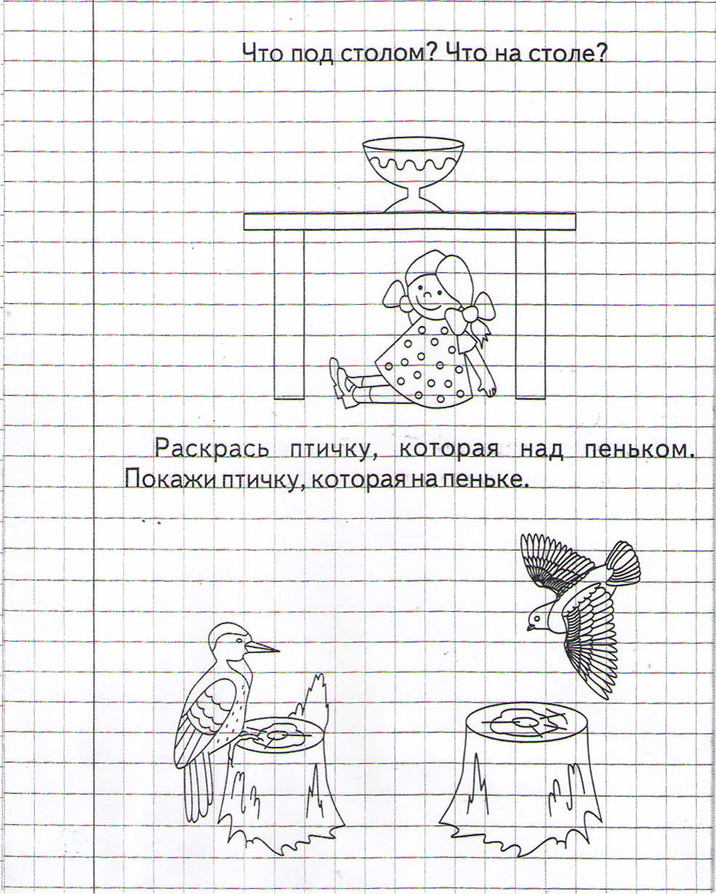
Знакомство с повадками птиц, их местообитание, польза – тема для этого задания. Легко закрепляются понятия «выше», «ниже», «на», «над» и т. д. Можно предоставить возможность сравнить птиц и людей.
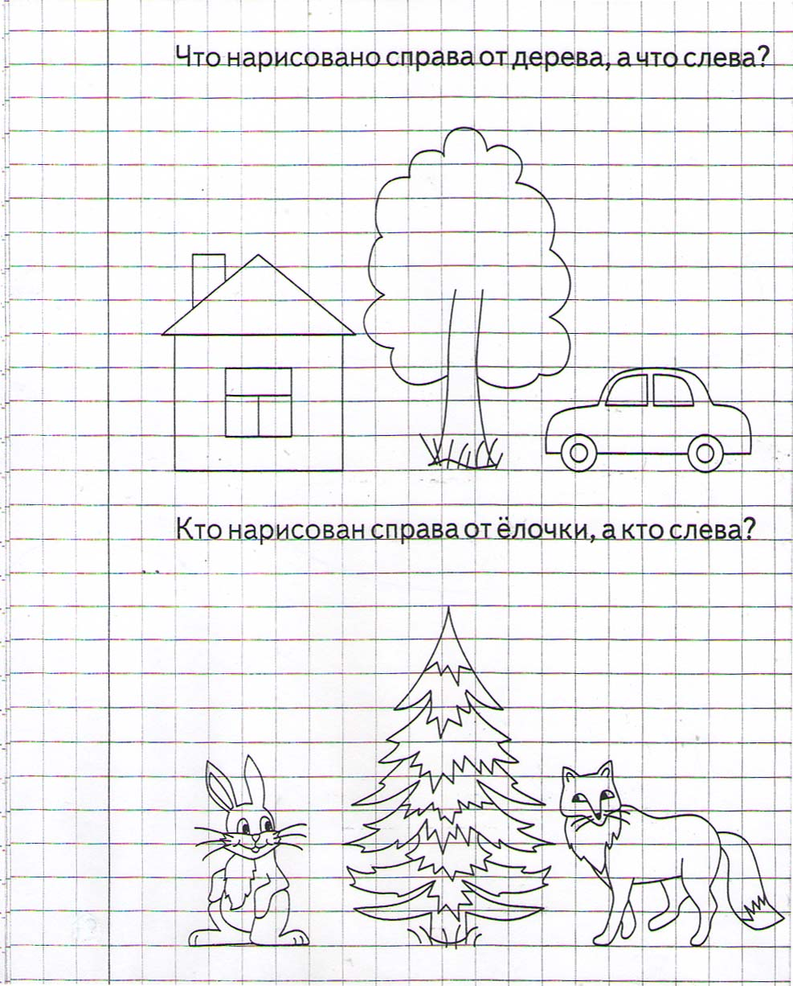
Это задание предлагается для изучения темы «Кто, где живет?», «Дикие животные». Также можно сравнить предметы по высоте, узнать, какого цвета, разделить предметы на группы.
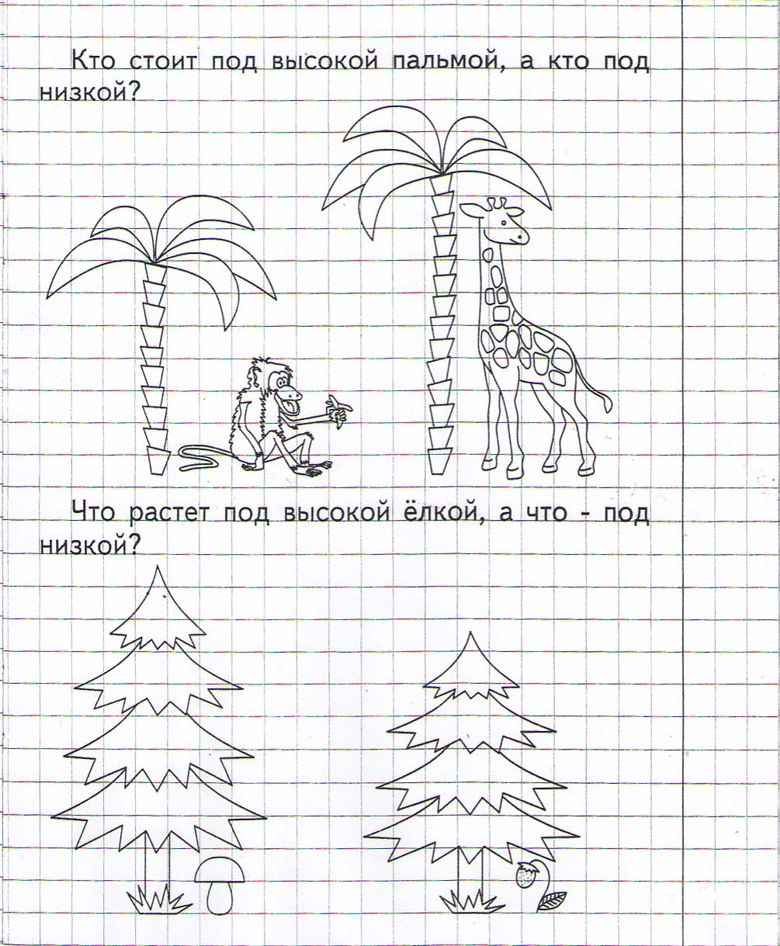
Продолжается тема «Дикие животные». Можно выяснить, где живут эти животные, чем питаются, хищные или нет. Закрепляются понятия «высокий – низкий», местоположение. Счет в пределах двух, понятия «больше», «меньше», «поровну».
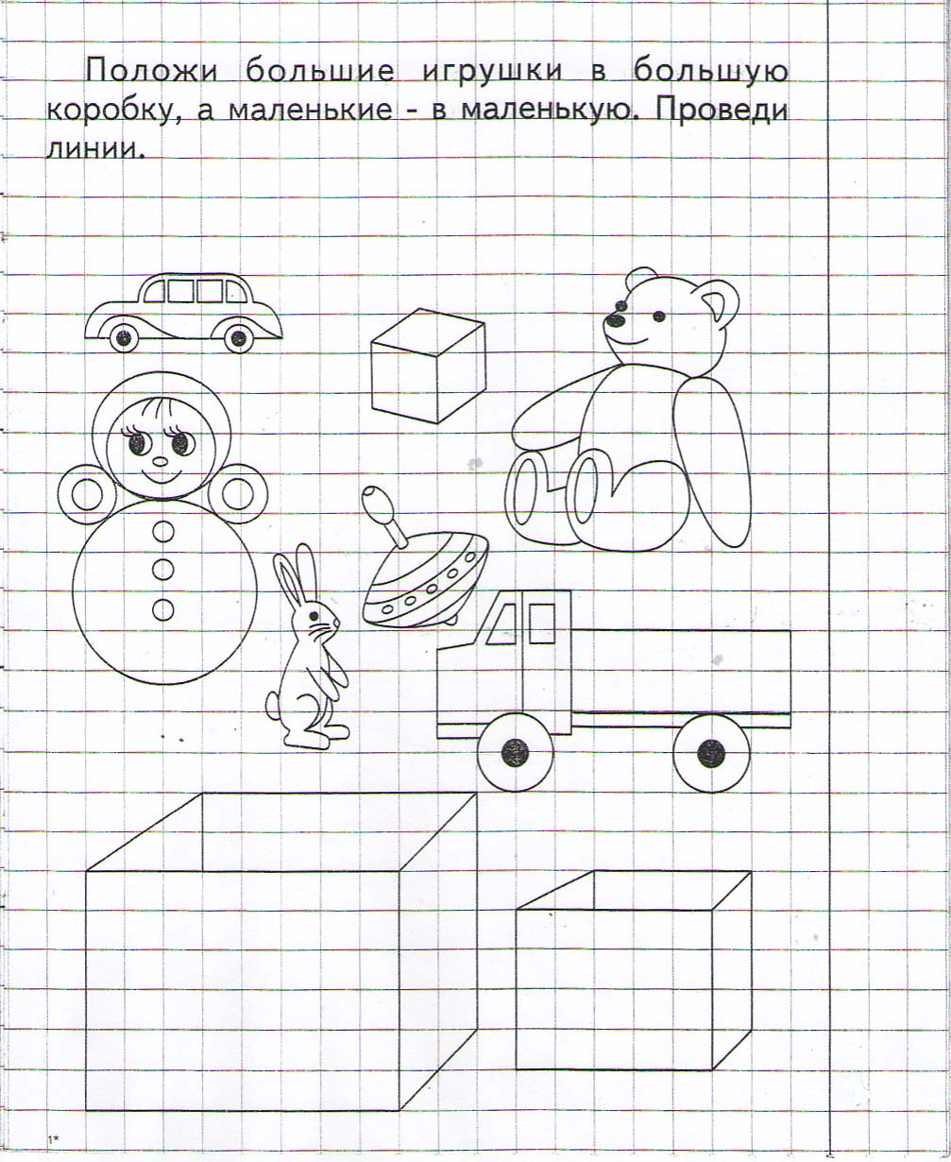
Данное задание помогает закрепить тему «Игрушки», сравнивать предметы по размеру. Назвать игрушки, которых по одной, по две. Можно дополнительно вспомнить и назвать геометрические фигуры, которые увидят дети.
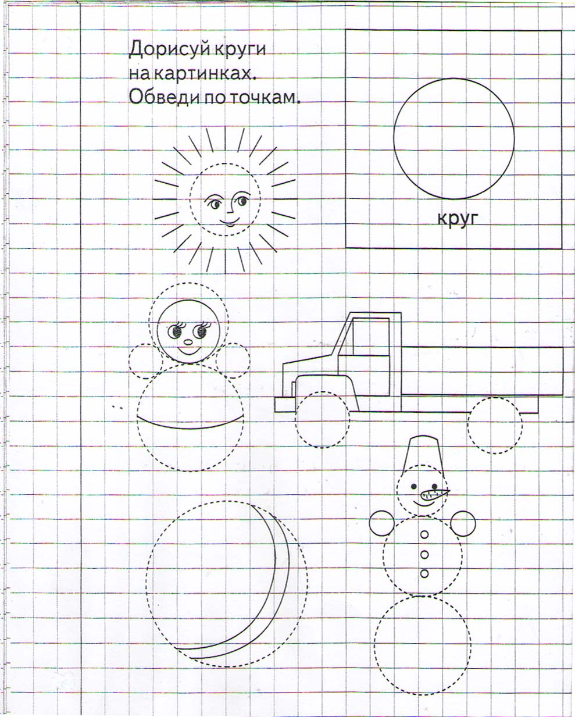
Такого типа задания можно использовать при изучении геометрических фигур. Что еще бывает круглым? Сколько кругов в каждом предмете? Можно усложнить задание: самый большой круг раскрасить красным, самые маленькие – голубым и т. д.

Литература:

- Крылова О.Н./ Я учусь говорить правильно: 4-5 лет – М.: Издательство «Экзамен», 2013.
- Большая книга заданий и упражнений для детей 4-5 лет.- М.: ОЛМА Медиа Групп, 2011.
- Крупенчук О. И. Стихи для развития речи.- СПб.: Издательский Дом «Литера», 2010.
- Уроки здоровья. Учебник-тетрадь. Под ред. С. М. Чечельницкой. – М.: ЛИНКА-ПРЕСС, 1998.

Содержание:

Пояснительная записка……………………………………………………
Развитие и достижения малыша 4-5 лет…………
Примерные конспекты занятий……………………..
Динамические паузы и физминутки………………..
Логические задания к занятиям по развитию мелкой моторики …………………….…………………
Литература…………………………………………………

